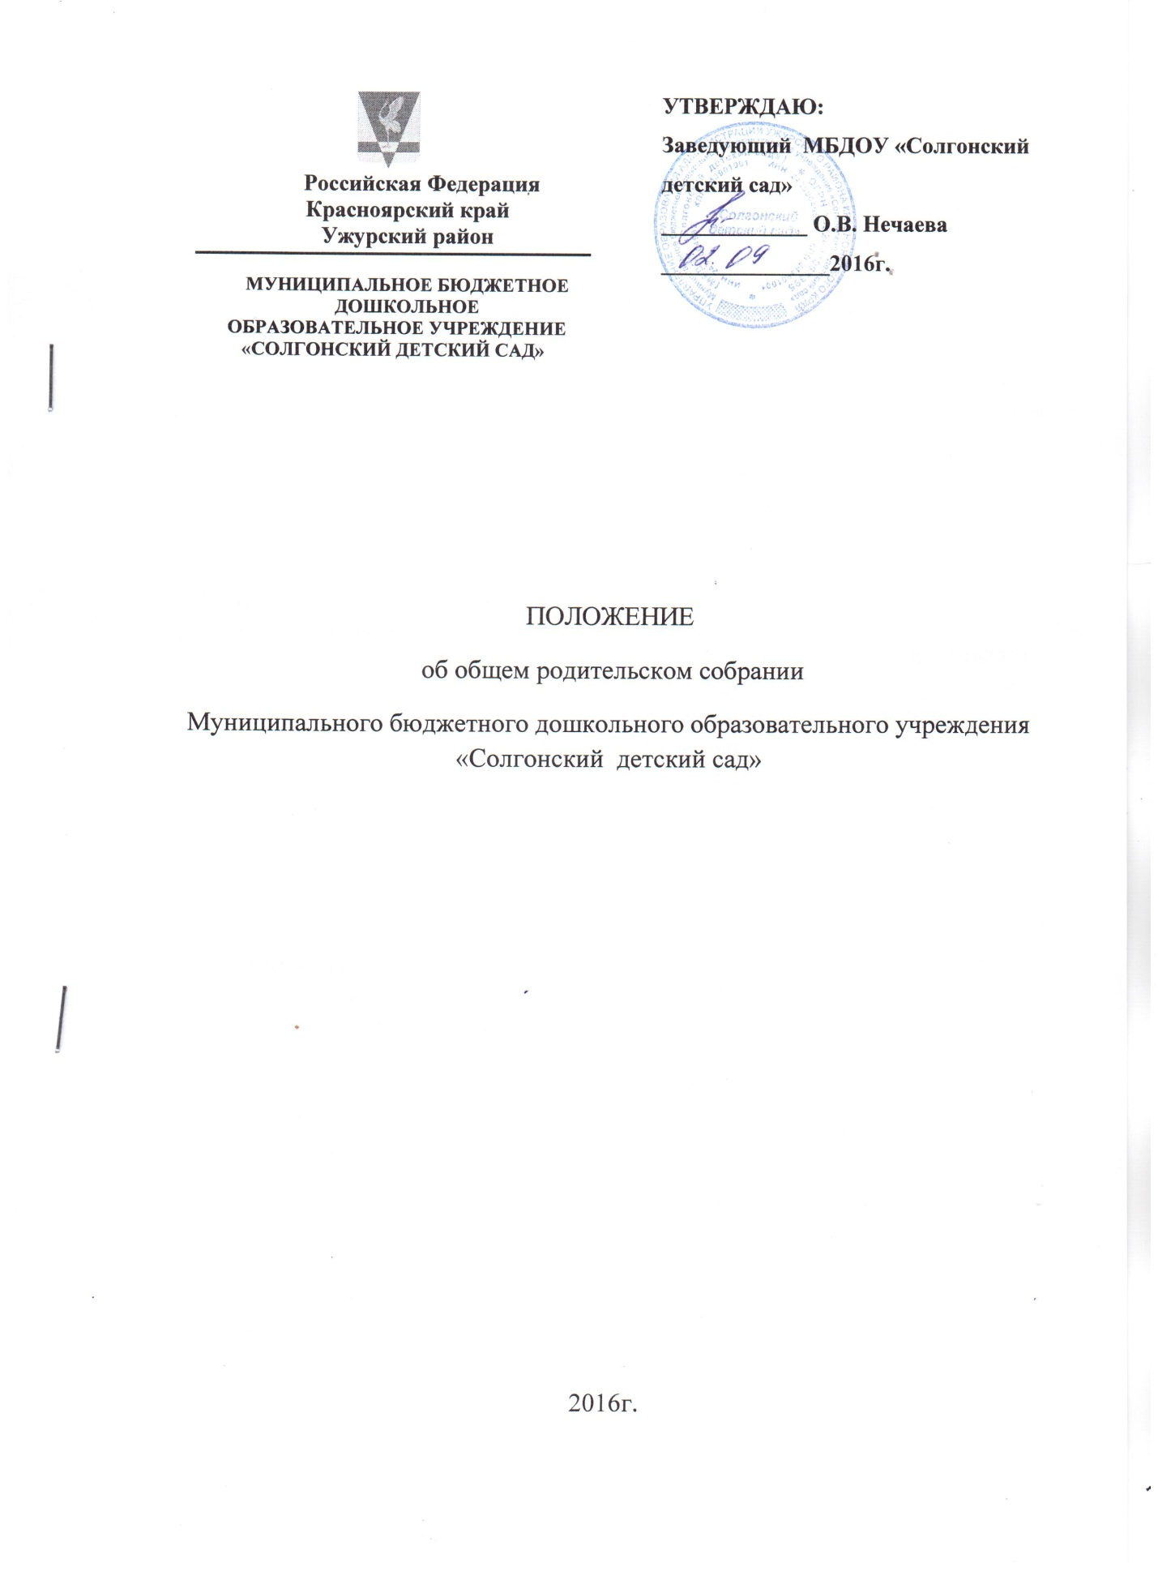

1. Общие положения
1.1 Настоящее Положение регламентирует деятельность Общего родительского собрания ( далее-Собрание), действующего в целях осуществления самоуправленческих начал, развития инициативы коллектива родителей МБДОУ «Солгонский детский сад» ( далее- Учреждение), реализации их прав и решений вопросов, способствующих организации образовательного процесса и укрепления материально-технической базы, расширение коллегиальных, демократических форм управления в учреждении.
1.2. Положение о Собрании принимается на Общем родительском собрании Учреждения. Изменения и дополнения в настоящее Положение вносятся в таком же порядке.
1.3. Деятельность Собрания осуществляется в соответствии с действующим законодательством РФ в области образования, Уставом ДОУ и настоящим Положением.

- Полномочия общего родительского собрания
Полномочия Общего родительского собрания:
- рассматривает вопросы укрепления, развития материально-технической базы Учреждения, принимает решение об оказании Учреждению в Укреплении материально технической базы, благоустройстве и ремонте его помещений, детских площадок и территории силами родительской общественности;
- заслушивает отчеты заведующего о расходовании внебюджетных средств;
- создает временные комиссии, устанавливает их полномочия, утверждает их Положения;
- рассматривает вопросы качества дошкольного образования и принимает решения о направлении в уполномоченные органы обращения с жалобой на качество образования;
- решает вопросы оказания помощи воспитателям группы в работе с неблагополучными семьями;
- участвуют в планировании совместных с родителями в Учреждении групповых родительских собраний, родительских клубов, Дней открытых дверей и др.;
- планирует организацию развлекательных мероприятий с детьми сверх годового плана, обеспечение их подарками к Новому году и другим праздникам.

3. Организация работы
3.1. Собрание – коллегиальный орган самоуправления, состоящий из числа родителей (законных представителей) воспитанников Учреждения.
Количество его членов устанавливается в зависимости от списочного состава воспитанников.
3.2. Для выполнения текущей работы на первом заседании Собрания из числа его участников избирается председатель и секретарь, которые работают добровольно на общественных началах.
3.3. Для обсуждения и решения наиболее важных вопросов Собрание созывается не реже двух раз в год.
3.4. Собрание работает по годовому плану Учреждения, который согласовывается с заведующим Учреждением.
3.5.Собрание правомочно если на нем присутствует не менее 51% всех членов. Решения принимаются простым большинством голосов от общего числа присутствующих на Собрании и подписываются его председателем. Решения Собрания носят рекомендательный характер.
3.6. Собрание вправе принимать свои решения если за него проголосовало не менее 51% его членов.
3.7.Решения доводятся до сведения всех родителей.
3.8.Контроль над выполнением решений возлагается на Родительский совет и заведующего Учреждением.

4. Права общего родительского собрания
4.1. В соответствии с компетенцией, установленной настоящим Положением, Собрание имеет право:
- создавать постоянные или временные комиссии по отдельным направлениям воспитательно-образовательной и коррекционной работы, реализации уставной деятельности Учреждения.
Состав комиссий и содержание их работы определяется Собранием Учреждения;
- устанавливать связи педагогического коллектива с родителями и общественностью по вопросам создания развивающей среды Учреждения;
- вносить на рассмотрение заведующего Учреждением и Совета педагогов Учреждения предложения по улучшению работы педагогического коллектива с родителями (законными представителями) воспитанников, получать информацию о результатах их рассмотрения;
- заслушивать сообщения администрации Учреждения о состоянии и перспективах работы Учреждения;
- заслушивать публичный доклад администрации Учреждения по итогам работы за учебный год;
- заслушивать отчёты Родительского совета Учреждения и принимать решения по улучшению его работы.

5. Ответственность общего родительского собрания
Собрание несет ответственность:
- за выполнение закрепленных за ним полномочий;
- соответствие принимаемых решений законодательству РФ нормативно - правовым актам.
6. Делопроизводство
6.1. Заседания Родительского собрания оформляются протоколом.
6.2. В книге протоколов фиксируются:
- дата проведения заседания
- количество присутствующих
- приглашенные
- повестка дня
- ход обсуждения вопросов
- решение родительского собрания
6.3. Протоколы подписываются председателем и секретарем
6.4. Нумерация ведется от начала учебного года
6.5. Книга протоколов нумеруется постранично, прошнуровывается, скрепляется подписью заведующей и печатью.

7. Взаимоотношения
Собрание в своей работе взаимодействует с органами самоуправления и заведующим Учреждением.

